

INFORME TÉCNICO DE FISCALIZACIÓN AMBIENTAL

PLANTA FORESTAL SANTA MACARENA

DFZ-2020-2509-XVI-PPDA

 | Nombre | Firma
Aprobado | Jeanette Caroca Olivares
Elaborado | Cristian A. Lineros Luengo

DETALLE DE LA ACTIVIDAD DE FISCALIZACIÓN

- INFORMACIÓN DEL TITULAR.

Titular | Rut | Identificación de la actividad | Dirección
Forestal Santa Macarena S.A. | 96.897.850-0 | Forestal Santa Macarena | Av. O’ Higgins N° 3840, Chillán Viejo

- ANTECEDENTES DE LA ACTIVIDAD.

Instrumento | D.S. N°48/2016 MMA. Plan de Prevención y Descontaminación Atmosférica para las comunas de Chillán y Chillán Viejo
Tipo de Actividad | __X_ Inspección Ambiental ____ Examen de la Información ____ Medición y Análisis
Fecha de la Actividad | Organismo encargado | Organismo Participante
20052020, 03062020, 10062020, 13062020 y 30072020 (Actas de Inspección, Ver anexo 1) | Superintendencia del Medio Ambiente | -----

- DOCUMENTACIÓN SOLICITADA Y ENTREGADA.

N° | Documento solicitado | Plazo de entrega | Fecha entrega | Observaciones
1 | Reportar de acuerdo a la frecuencia semestral establecida por el Art. 44 DS 48/16 | -- | -- | No adjunta ante requerimiento reiterado de visitas 20052020, 03062020, 10062020, 13062020 y 30072020
- HECHOS CONSTATADOS

N° | Exigencia | Hecho constatado y examen de la información
1 | D.S. N° 48/2016 del Ministerio de Medio Ambiente  Artículo 2. Los antecedentes que fundamentan el presente Plan de Prevención y Descontaminación Atmosférica, se indican a continuación:  En virtud de la entrada en vigencia de la Norma primaria de calidad del aire para el Material Particulado Fino - MP2,5, y dado los antecedentes recabados en Chillán y Chillán Viejo respecto al incumplimiento de dicha normativa, sobre todo durante el otoño e invierno de cada año, ambas comunas fueron declaradas como zona saturada por material particulado respirable MP10 y por material particulado fino respirable MP2,5, ambas como concentración diaria; y declaradas zona latente por material particulado respirable MP10, como concentración anual, a través del decreto supremo Nº36 del 23 de octubre de 2012.  Artículo 3.- Definiciones. Para efectos de lo dispuesto en el presente Decreto, se entenderá por:  Caldera: Unidad principalmente diseñada para generar agua caliente, calentar un fluido térmico y/o para generar vapor de agua, mediante la acción del calor.  Caldera existente: es aquella caldera que se encuentra operando a la fecha de entrada en vigencia del plan o aquella que entrará en operación dentro de los 12 meses siguientes a dicha fecha. | - En las actividades de inspección ambiental se visita la caldera de la unidad fiscalizable, Planta Forestal Santa Macarena, ubicada en la Avenida O’ Higgins N° 3840 de la ciudad de Chillán Viejo, donde se constató el uso de una caldera industrial generadora de vapor, la cual opera con biomasa forestal, con las siguientes características técnicas:  - El titular mantiene último informe isocinético CHD-106-2018 de ETFA Análisis y Control Ambiental Limitada, medición de MP de fecha 9 de noviembre de 2018.
  Registro Autoridad Sanitaria | SSÑUB-148
  Tipo de fuente | Existente
  Fabricante | BENECKE IRMAOS y CIA LTDA
  Modelo | IGNEOTUBULAR 3 PASOS CON ANTEHOGAR HÚMEDO
  Año de fabricación | 1997
  Combustible | Biomasa Forestal no tratada
  Potencia (KWt) | Mayor de 75 kWt
  Consumo (kg/hora) | 1200
  Producción de vapor (kg/cm2) | 4.000
 | Artículo 40: Las calderas nuevas y existentes, de potencia térmica nominal mayor o igual a 75 kWt, deberán cumplir con el límite máximo de emisión de MP y eficiencia que se indica en la tabla siguiente:  Tabla 29  Simultáneamente, las calderas nuevas de potencia térmica nominal mayor o igual a 300 KWt deberán cumplir con un valor de eficiencia del 85%.  Art. 44: Para dar cumplimiento a los artículos 40 y 41, las calderas nuevas y existentes, cuya potencia térmica sea mayor a 75 kWt y menor a 20 MWt, deben realizar mediciones discretas de MP y SO2, de acuerdo a los protocolos que defina la Superintendencia del Medio Ambiente.  La periodicidad de la medición discreta dependerá del tipo de combustible que se utilice y el sector, según se establece a continuación:  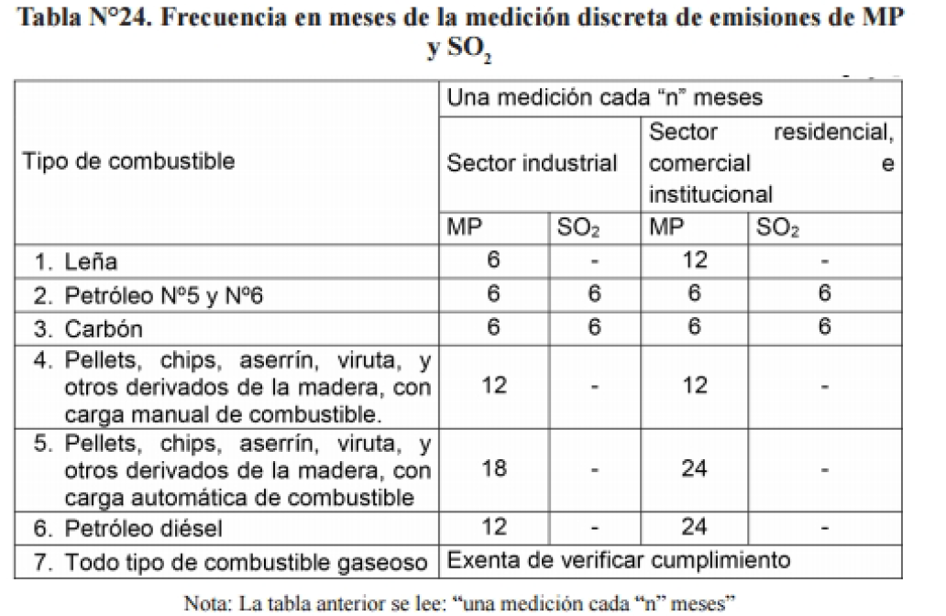 | - A la fecha de la elaboración de este informe, se mantienen alrededor de 21 meses sin reportar de acuerdo a la frecuencia semestral establecida por el Art. 44 DS 48/16.  - Detalle de fiscalizaciones
  Potencia térmica nominal de la caldera | Límite máximo de MP (mg/Nm³⁾
  Potencia térmica nominal de la caldera | Caldera existente | Caldera nueva
  Mayor o igual a 75 kWt y menor a 300 KWt | 100 | 50
  Mayor o igual a 300 kWt y menor a 1MWt | 50 | 50
  Mayor o igual a 1 MWt y menor a 20 MWt | 50 | 30
  Mayor o igual a 20 MWt | 30 | 30
  Fecha | Gestión
  20052020 | Caldera en operación GEC de Alerta Ambiental – se solicita realizar medición Art.44 DS48/16
  03062020 | Caldera en operación GEC de Pre-Emergencia Ambiental – se solicita realizar medición Art.44 DS48/16
  10062020 | Caldera en operación GEC de Pre-Emergencia Ambiental – se solicita realizar medición Art.44 DS48/16
  13062020 | Caldera en operación GEC de Pre-Emergencia Ambiental - se solicita realizar medición Art.44 DS48/16
  30072020 | Caldera en operación GEC de Pre-Emergencia Ambiental - se solicita realizar medición Art.44 DS48/16

- ANEXO FOTOGRÁFICO.

Registros
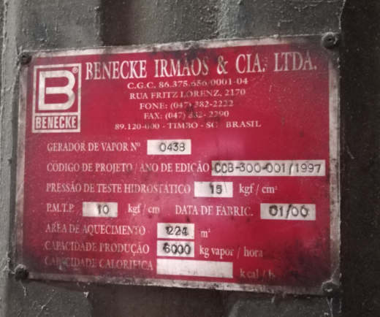
Fotografía 1. | Fecha: 24.05.2019
Descripción del medio de prueba: Placa Registro Caldera Biomasa

- CONCLUSIONES

Como resultado de la actividad de fiscalización ambiental realizada a la Unidad Fiscalizable “Forestal Santa Macarena”, de la comuna de Chillán Viejo en el marco de la fiscalización realizada por el Plan de Prevención y Descontaminación de las comunas de Chillán y Chillán Viejo (D.S. N° 48/2016 MMA), se puede concluir lo siguiente:

N° Hecho constatado | Artículo | Conclusión
1 | D.S. N° 48/2015 Ministerio de Medio Ambiente.  Artículo 40: Las calderas nuevas y existentes, de potencia térmica nominal mayor o igual a 75 kWt, deberán cumplir con el límite máximo de emisión de MP y eficiencia que se indica en la tabla siguiente:  Tabla 29  Simultáneamente, las calderas nuevas de potencia térmica nominal mayor o igual a 300 KWt deberán cumplir con un valor de eficiencia del 85%.  Art. 44: Para dar cumplimiento a los artículos 40 y 41, las calderas nuevas y existentes, cuya potencia térmica sea mayor a 75 kWt y menor a 20 MWt, deben realizar mediciones discretas de MP y SO2, de acuerdo a los protocolos que defina la Superintendencia del Medio Ambiente.  La periodicidad de la medición discreta dependerá del tipo de combustible que se utilice y el sector, según se establece a continuación: | 1. La Fuente emisora de la unidad fiscalizable a la fecha de emisión de elaboración de este informe no ha dado cumplimiento al Art. 44 del D.S. N° 48/16, al no presentar los antecedentes asociados a determinar la potencia térmica de la caldera, monitoreos isocinéticos asociados fundamentalmente a MP por ser una fuente fija nueva, y emplazada dentro de la Zona Declarada como Latente y Saturada.  A la fecha de la elaboración de este informe, se mantienen alrededor de 21 meses sin reportar de acuerdo a la frecuencia semestral establecida por el Art. 44 DS 48/16.  2. Fuente emisora no acata en cuatro ocasiones las restricciones operacionales estipuladas en el Art. 67 del DS 48/16, antecedentes que en su momento son derivados a la autoridad sanitaria para su proceder de forma sectorial.
  Potencia térmica nominal de la caldera | Límite máximo de MP (mg/Nm³⁾
  Potencia térmica nominal de la caldera | Caldera existente | Caldera nueva
  Mayor o igual a 75 kWt y menor a 300 KWt | 100 | 50
  Mayor o igual a 300 kWt y menor a 1MWt | 50 | 50
  Mayor o igual a 1 MWt y menor a 20 MWt | 50 | 30
  Mayor o igual a 20 MWt | 30 | 30

ANEXOS

N° Anexo | Nombre Anexo
1 | Actas de inspecciones ambiental y fotos de fecha 20.05.2020, 03.06.2020, 10.06.2020, 13.06.2020 y 30.07.2020

